高一数学周末练习题

**函数的基本性质**20110923

班级 姓名

1. 选择题

1、下列各组函数中表示同一函数的是（ ）  
A、与 B、与  
C、与 D、与

2、对于函数，以下说法正确的有（ ）

①是的函数；②表示当时函数的值，是一个常量；

③对于不同的的值也不同；④一定可以用一个具体的式子表示出来。

A、1个 B、2个 C、3个 D、4个

3、函数的值域为（ ）

A、 B、 C、 D、

4、设函数是上的减函数，则有（ ）

A、 B、 C、 D、

5、定义在上的函数对任意两个不相等实数，总有成立，则必有（ ）

A、函数是先增加后减少 B、函数是先减少后增加

C、在上是增函数 D、在上是减函数

6、函数，则下列坐标表示的点一定在函数*f*(*x*)图象上的是（ ）

A、 B、 C、 D、

7、下列函数中，在区间上是增函数的是（ ）

A、 B、 C、 D、

8、函数*f*(*x*)＝*ax*2＋2(*a*－1)*x*＋2在区间(－∞，4)上为减函数，则的取值范围为（ ）

A、0＜*a*≤      B、0≤*a*≤        C、0＜*a*≤      D、*a*>

9、设c<0, 是区间上的减函数，下列命题中正确的是（ ）

A、在区间上有最小值

B、在上有最小值

C、在上有最小值

D、在上有最小值

10、已知函数，，构造函数，定义如下：当≥时， ；当时，，那么（ ）

A、有最大值3，最小值-1 B、有最大值3，无最小值

C、有最大值，无最小值 D、无最大值，也无最小值

二、填空题

11、已知，则 ．

12、将二次函数的顶点移到后，得到的函数的解析式为 ．

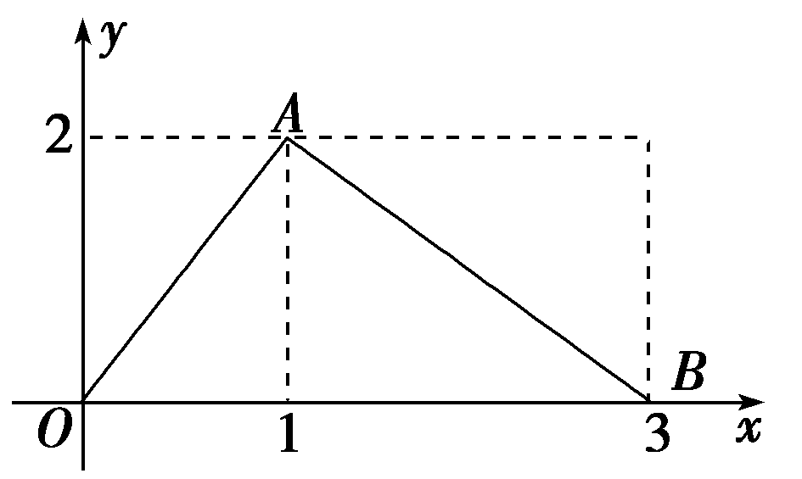13、已知f(x+1)的定义域是[1，2]，那么函数的定义域是 ．

14、函数的图象是如右图所示的折线段*OAB*，点*A*的坐标为(1,2)，点*B*的坐标为(3,0)，定义函数，则函数的最大值为 ．

15、若，则的值域是 ．

16、当 时，函数的定义域为R．

17、若的值域是[-1,4]，则*a*，*b*的值分别为 ．

18、设奇函数的定义域为，若当时， 的图象如右图,则不等式的解是 ．

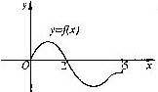

三、解答题

19、已知函数.

（1）当时，求函数的最大值和最小值；

（2）求实数的取值范围，使在区间上是单调函数.

20、求证：在上是减函数，在上是增函数.

21、已知函数在区间(－∞，+∞)上是增函数，∈R.

(1)证明：如果≥0，那么；

(2)判断(1)中命题的逆命题是否正确，请证明你的结论.

22、已知函数的定义域是的一切实数，对定义域内的任意都有，且当时，

（1）求证：是偶函数；

（2）在上是增函数；

（3）解不等式.

23、甲乙两地相距S千米，汽车从甲地匀速行驶到乙地，速度不得超过c千米/小时，已知汽车每小时的运输成本(以元为单位)由可变部分和固定部分组成，可变部分与速度v(单位：千米/小时)的平方成正比，比例系数为b,固定部分为a元.

(1)把全程运输成本y(元)表示为速度v(千米/小时)的函数，并指出这个函数的定义域；

(2)为了使全程运输成本最小，汽车应以多大速度行驶？

24、已知函数*f*(*x*)＝*x*2，*g*(*x*)＝*x*－1.

(1)若存在*x*∈R使*f*(*x*)<*b*·*g*(*x*)，求实数*b*的取值范围；

(2)设*F*(*x*)＝*f*(*x*)－*mg*(*x*)＋1－*m*－*m*2，且|*F*(*x*)|在[0,1]上单调递增，求实数*m*的取值范围.